**OBEC Čechy pod Kosířem**

**Zastupitelstvo obce Čechy pod Kosířem**

**Obecně závazná vyhláška obce Čechy pod Kosířem č. 3/2019,**

**o místním poplatku za užívání veřejného prostranství**

Zastupitelstvo obce Čechy pod Kosířem se na svém zasedání dne 20.12.2019 usnesením   
č. 14 usneslo vydat na základě § 14 zákona č. 565/1990 Sb., o místních poplatcích, ve znění pozdějších předpisů), a v souladu s § 10 písm. d) a § 84 odst. 2 písm. h) zákona   
č. 128/2000 Sb., o obcích (obecní zřízení), ve znění pozdějších předpisů, tuto obecně závaznou vyhlášku (dále jen „tato vyhláška“):

Čl. 1

Úvodní ustanovení

1. Obec Čechy pod Kosířem touto vyhláškou zavádí místní poplatek za užívání veřejného prostranství (dále jen „poplatek“).
2. Správcem poplatku je obecní úřad Čechy pod Kosířem.[1]

Čl. 2

Předmět poplatku a poplatník

1. Poplatek za užívání veřejného prostranství se vybírá za zvláštní užívání veřejného prostranství, kterým se rozumí umístění dočasných staveb a zařízení sloužících pro poskytování prodeje a služeb, pro umístění stavebních zařízení, zařízení cirkusů, lunaparků a jiných obdobných atrakcí.[2]
2. Poplatek za užívání veřejného prostranství platí fyzické i právnické osoby, které užívají veřejné prostranství způsobem uvedeným v odstavci 1 (dále jen „poplatník“).[3]

Čl. 3

Veřejná prostranství

Poplatek se platí za užívání veřejných prostranství, která jsou uvedena jmenovitě v příloze č. 1 a graficky vyznačena na mapě v příloze č. 2. Tyto přílohy tvoří nedílnou součást této vyhlášky.

Čl. 4

Ohlašovací povinnost

1. Poplatník je povinen ohlásit zvláštní užívání veřejného prostranství správci poplatku nejpozději 15 dní před zahájením užívání veřejného prostranství. V případě užívání veřejného prostranství po dobu kratší než 5 dní, je povinen splnit ohlašovací povinnost nejpozději v den zahájení užívání veřejného prostranství. Pokud tento den připadne na sobotu, neděli nebo státem uznaný svátek, je poplatník povinen splnit ohlašovací povinnost nejblíže následující pracovní den.
2. V ohlášení poplatník uvede[4]
   1. jméno, popřípadě jména, a příjmení nebo název, obecný identifikátor, byl-li přidělen, místo pobytu nebo sídlo, sídlo podnikatele, popřípadě další adresu pro doručování; právnická osoba uvede též osoby, které jsou jejím jménem oprávněny jednat v poplatkových věcech,
   2. čísla všech svých účtů u poskytovatelů platebních služeb, včetně poskytovatelů těchto služeb v zahraničí, užívaných v souvislosti s podnikatelskou činností, v případě, že předmět poplatku souvisí s podnikatelskou činností poplatníka,
   3. další údaje rozhodné pro stanovení poplatku, zejména předpokládanou dobu, způsob, místo a výměru užívání veřejného prostranství, včetně skutečností dokládajících vznik nároku na případnou úlevu nebo osvobození od poplatku.
3. Poplatník, který nemá sídlo nebo bydliště na území členského státu Evropské unie, jiného smluvního státu Dohody o Evropském hospodářském prostoru nebo Švýcarské konfederace, uvede kromě údajů požadovaných v odstavci 2 adresu svého zmocněnce v tuzemsku pro doručování.[5]
4. Dojde-li ke změně údajů uvedených v ohlášení, je poplatník povinen tuto změnu oznámit do 15 dnů ode dne, kdy nastala.[6]
5. Povinnost ohlásit údaj podle odst. 2 nebo jeho změnu se nevztahuje na údaje zveřejněné pro tyto účely správcem poplatku na úřední desce.

Čl. 5

Sazba poplatku

Sazba poplatku činí za každý i započatý m2 a každý i započatý den:

* 1. za umístění dočasných staveb a zařízení sloužících pro poskytování služeb 10,-Kč,
  2. za umístění dočasných staveb sloužících pro poskytování prodeje 10,- Kč,
  3. za umístění zařízení sloužících pro poskytování prodeje 10,- Kč,
  4. za umístění zařízení lunaparků a jiných obdobných atrakcí 10,- Kč,
  5. za umístění zařízení cirkusů 10,- Kč.

Čl. 6

Splatnost poplatku

1. Poplatek ve stanovené výši je splatný:
   1. při užívání veřejného prostranství po dobu kratší 10 dnů nejpozději v den zahájení užívání veřejného prostranství,
   2. při užívání veřejného prostranství po dobu 10 dnů nebo delší nejpozději do 2 dnů od zahájení užívání veřejného prostranství.
2. Připadne-li konec lhůty splatnosti na sobotu, neděli nebo státem uznaný svátek, je dnem, ve kterém je poplatník povinen svoji povinnost splnit, nejblíže následující pracovní den.

**Čl. 7**

Osvobození

1. Poplatek se neplatí:

a) za vyhrazení trvalého parkovacího místa pro osobu, která je držitelem průkazu ZTP nebo ZTP/P,

b) z akcí pořádaných na veřejném prostranství, jejichž celý výtěžek je odveden na charitativní a veřejně prospěšné účely[7].

Čl. 8

Navýšení poplatku

1. Nebudou-li poplatky zaplaceny poplatníkem včas nebo ve správné výši, vyměří mu správce poplatku poplatek platebním výměrem nebo hromadným předpisným seznamem.[8]
2. Včas nezaplacené poplatky nebo část těchto poplatků může správce poplatku zvýšit až na trojnásobek; toto zvýšení je příslušenstvím poplatku sledujícím jeho osud.[9]

Čl. 9

Zrušovací ustanovení

Zrušuje se obecně závazná vyhláška č.3/2010, o místním poplatku za užívání veřejného prostranství, ze dne 2.12.2010.

Čl. 10

Účinnost

Tato vyhláška nabývá účinnosti dnem 1.1.2020

*................................... ..........................................*

Jan Pospíšil Ing. Milan Kiebel

místostarosta starosta

Vyvěšeno na úřední desce dne: 23.12.2019

Sejmuto z úřední desky dne: 20.01.2020

Příloha č.1 k Obecně závazné vyhlášce obce Čechy pod Kosířem č.3/2019, o místním poplatku za užívání veřejného prostranství

Jmenovitý seznam a popis veřejných prostranství za jejich užívání se platí poplatek:

1. Parkoviště před Muzeem kočárů
2. Parkoviště před Hasičským muzeem R. A. Smekal
3. Dlážděná plocha před kašnou naproti hasičského muzea
4. Travnatá plocha za hasičskou zbrojnicí

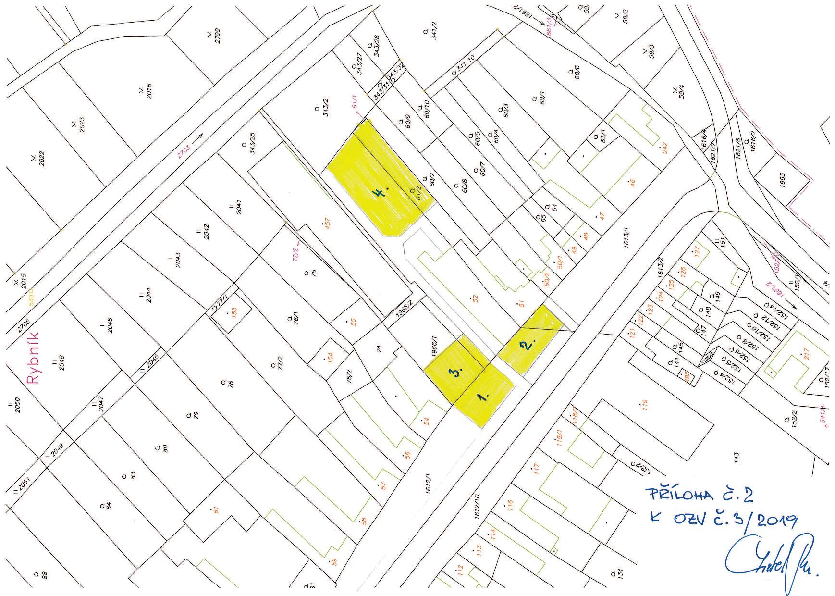

1. § 15 odst. 1 zákona o místních poplatcích
2. § 4 odst. 1 zákona o místních poplatcích
3. § 4 odst. 2 zákona o místních poplatcích
4. § 14a odst. 2 zákona o místních poplatcích
5. § 14a odst. 3 zákona o místních poplatcích
6. § 14a odst. 4 zákona o místních poplatcích
7. 8 § 4 odst. 1 zákona o místních poplatcích
8. 10 § 11 odst. 1 zákona o místních poplatcích
9. 11 § 11 odst. 3 zákona o místních poplatcích